# 华中农业大学法律实务中心修缮工程

跟

踪

周

报

跟踪单位：北京东方华太工程造价咨询有限公司

跟踪人员：谭勇

跟踪时间：2020年9月7日~2020年9月11日

**施工全过程工程造价控制工作日记**

工程名称：华中农业大学法律实务中心修缮工程

|  |
| --- |
| 时间：2020年9月7日 星期：一 天气： 晴  现场参建人员  建设单位：华中农业大学  施工单位：中恒安建设有限公司  审计单位：北京东方华太工程咨询有限公司  内容：  一、现场施工进度：  1.人文楼法律中心六楼破除瓷砖踢脚线，墙面和吊顶刮腻子；  二、跟踪审计工作：  1.人文楼法律中心六楼破除瓷砖踢脚线，墙面和吊顶刮腻子；      记录人：谭勇  2020年9月7日 |

北京东方华太工程造价咨询有限公司

拍摄于2020年9月7日

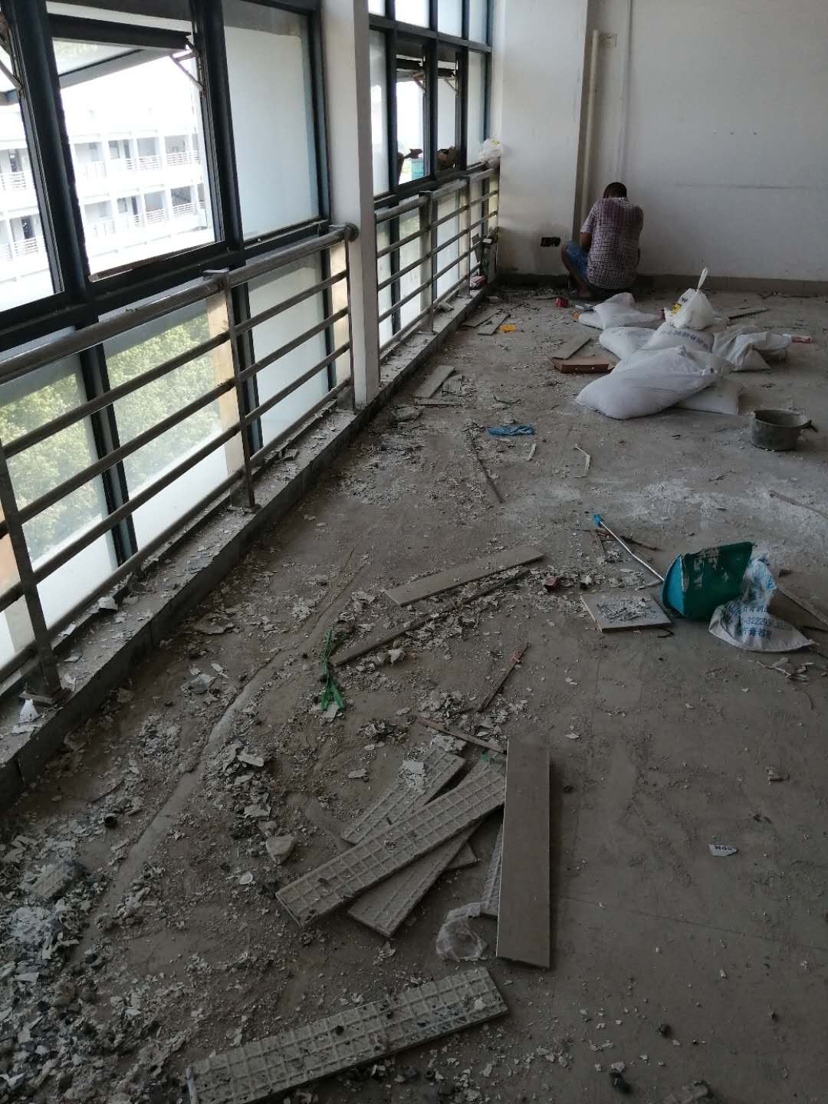

## f3f85938a2d16f553bbe2010b269a72

**施工全过程工程造价控制工作日记**

工程名称：华中农业大学法律实务中心修缮工程

|  |
| --- |
| 时间：2020年9月8日 星期：二 天气： 晴  现场参建人员  建设单位：华中农业大学  施工单位：中恒安建设有限公司  审计单位：北京东方华太工程咨询有限公司  内容：  一、现场施工进度：  1.人文楼法律中心三楼木饰面墙面涂刷木漆； 2..人文楼法律中心六楼木门安装； 二、跟踪审计工作：  1.人文楼法律中心三楼木饰面墙面涂刷木漆； 2.人文楼法律中心六楼木门安装；   记录人：谭勇  2020年9月8日 |

北京东方华太工程造价咨询有限公司

拍摄于2020年9月8日

## **f25d9669b248c57ff87f9b7560453cf**

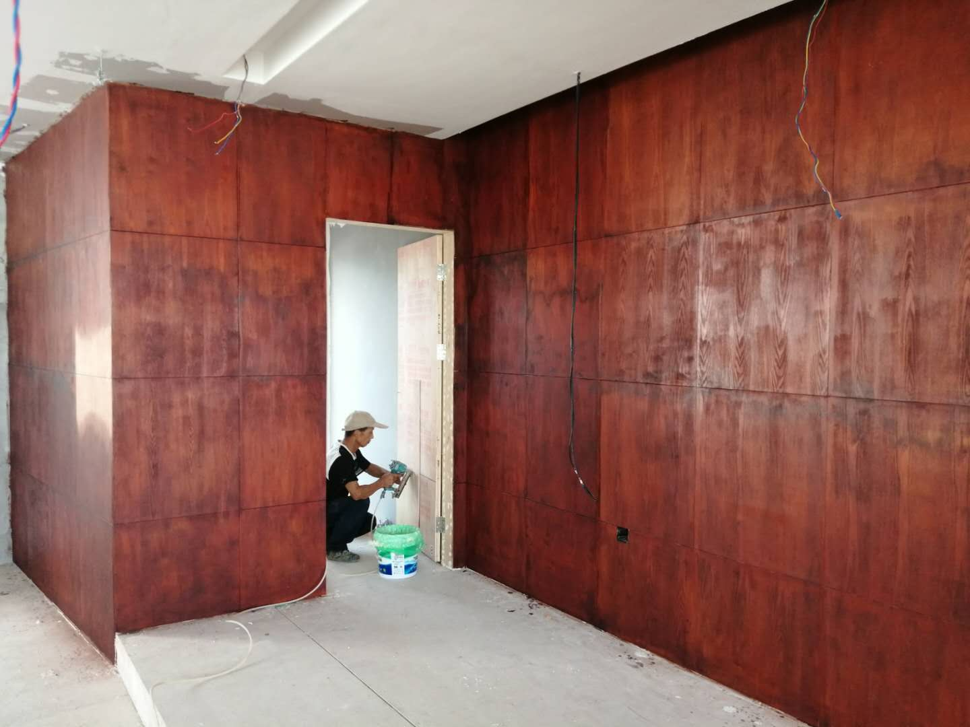

**施工全过程工程造价控制工作日记**

工程名称：华中农业大学法律实务中心修缮工程

|  |
| --- |
| 时间：2020年9月9日 星期：三 天气： 晴  现场参建人员  建设单位：华中农业大学  施工单位：中恒安建设有限公司  审计单位：北京东方华太工程咨询有限公司  内容：  一、现场施工进度：  1.人文楼法律中心六楼墙面和天棚刮腻子，雨棚安装钢支撑；  二、跟踪审计工作：  1.人文楼法律中心六楼墙面和天棚刮腻子，雨棚安装钢支撑；      记录人：谭勇  2020年9月9日 |

北京东方华太工程造价咨询有限公司

拍摄于2020年9月9日

## 5834f257406ddc08027ae8d61d58669

## 08c6af8f53b1456cdb462cfbff7d46e

**施工全过程工程造价控制工作日记**

工程名称：华中农业大学法律实务中心修缮工程

|  |
| --- |
| 时间：2020年9月10日 星期：四 天气： 雨天  现场参建人员  建设单位：华中农业大学  施工单位：中恒安建设有限公司  审计单位：北京东方华太工程咨询有限公司  内容：  一、现场施工进度：  1.人文楼法律中心三楼木饰面墙面涂刷木漆；  2.人文楼法律中心六楼木门门锁安装；  二、跟踪审计工作：  1.人文楼法律中心三楼木饰面墙面涂刷木漆；人文楼法律中心六楼木门门锁安装；    记录人：谭勇  2020年9月10日 |

京东方华太工程造价咨询有限公司

拍摄于2020年9月10日

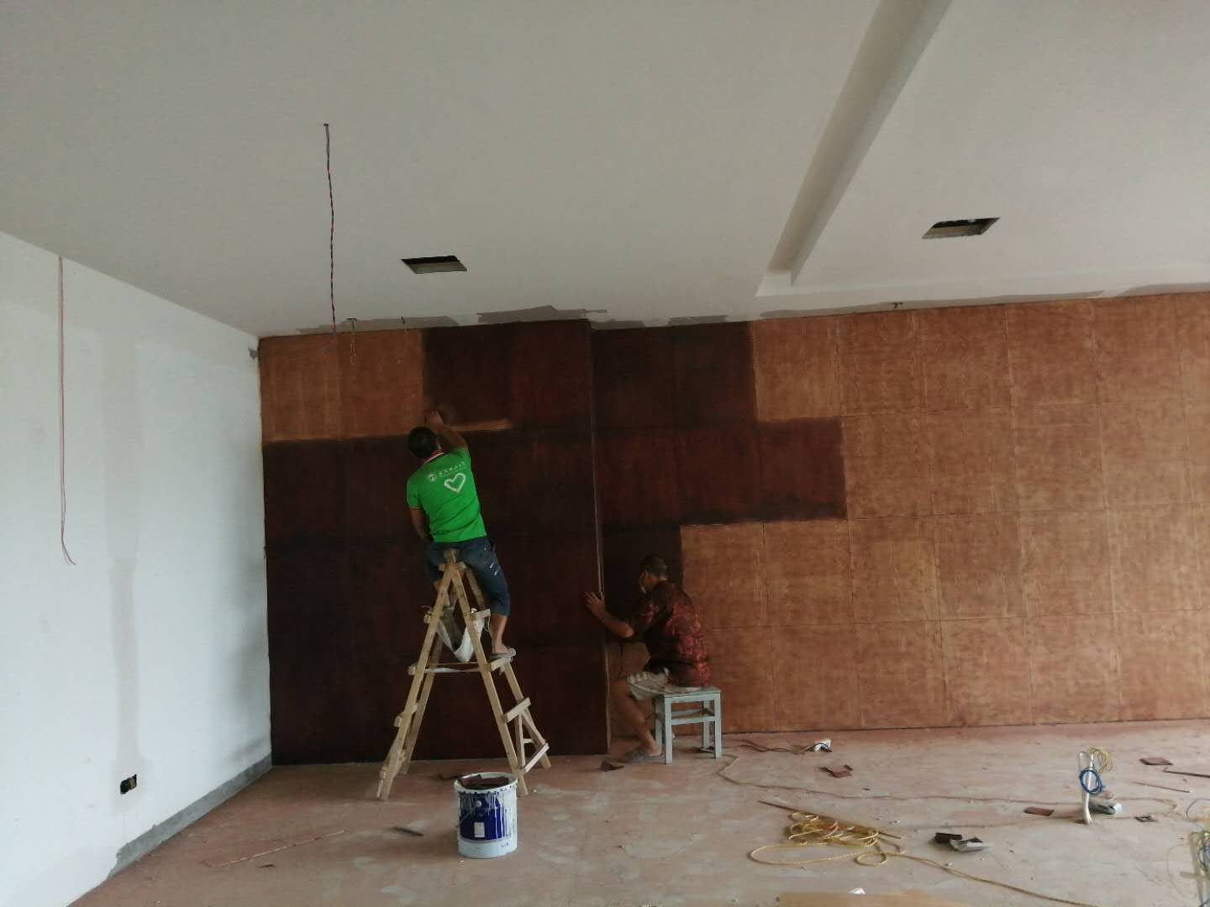

## d0468712cc9f326155eb6fafbb9e041

**施工全过程工程造价控制工作日记**

工程名称：华中农业大学法律实务中心修缮工程

|  |
| --- |
| 时间：2020年9月 11日 星期：五 天气： 晴  现场参建人员  建设单位：华中农业大学  施工单位：中恒安建设有限公司  审计单位：北京东方华太工程咨询有限公司  内容：  一、现场施工进度：  1.人文楼法律中心六楼木门涂刷木漆；  二、跟审计工作：  1.人文楼法律中心六楼木门涂刷木漆；      记录人：谭勇  2020年9月11日 |

北京东方华太工程造价咨询有限公司

拍摄于2020年9月11日

## 6e86b18e82da4dbcb245c9a04fa3cab